Adresses  Direcciones útiles | Espagnol  Avec l’aimable autorisation  du CASNAV/CAREP de Nancy-Metz  pour l’utilisation de la maquette  Traduction : atelier OEPRE  Collège CARCO  Villefranche-de-Rouergue | OEPRE  espagnol / français  Abrir la escuela a los padres para el éxito de los niños  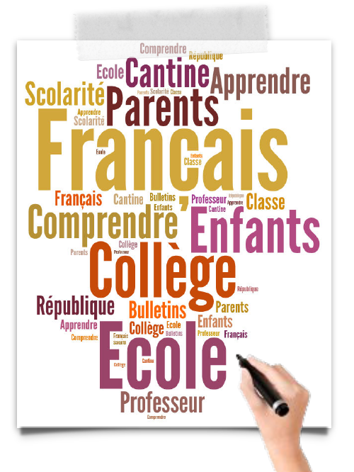  Ouvrir l’école aux parents  pour la réussite des enfants
Vous êtes  - Usted es padre de niños escolarizados en Francia.  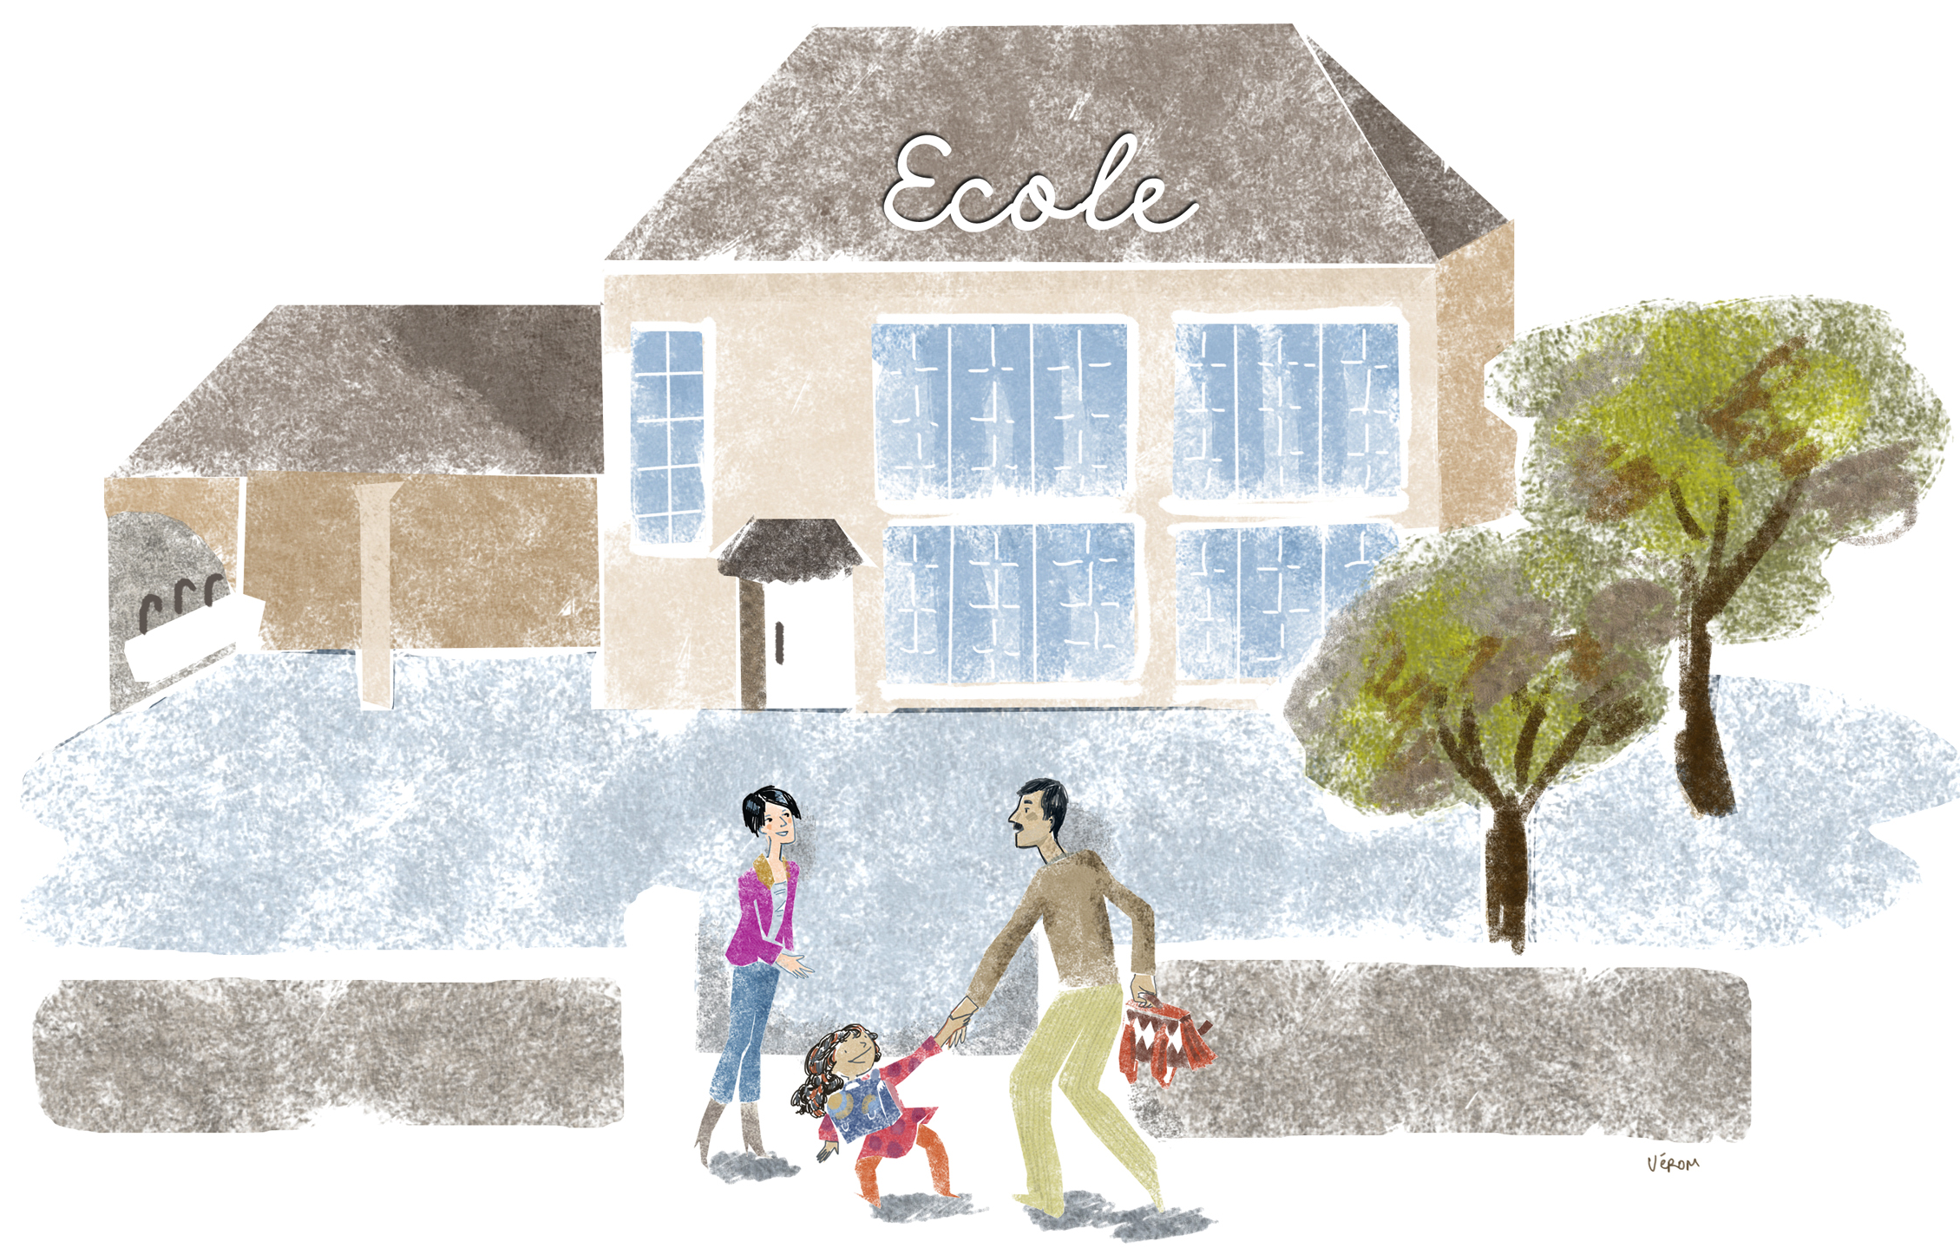  - Vous êtes parents d’enfants scolarisés en France. | Vous souhaitez  Usted desea aprender el francés que le permitirá ayudar a sus hijos en su escolaridad e intercambiar con los profesores.  Usted desea comprender el funcionamiento de la escuela francesa.  Usted desea conocer mejor la sociedad francesa y sus valores.  - Vous souhaitez apprendre le français qui vous permettra d’aider vos enfants dans leur scolarité et d’échanger avec  - les professeurs.  - Vous souhaitez comprendre le fonctionnement de l’école française.  - Vous souhaitez mieux connaître la société française et ses valeurs. | Vous pouvez  Usted puede inscribirse en ciertos colegios y escuelas primarias y secundarias.  Los cursos colectivos son dictados por formadores, una o dos veces por semana durante el año escolar.  Al final del curso, un certificado de competencias lingüísticas es entregado a los padres que asistieron asiduamente al mismo.  - Vous pouvez vous inscrire à des formations gratuites, dans certains collèges, lycées ou écoles situés près de chez vous.  - Des cours collectifs sont donnés par des formateurs, une ou deux fois par semaine pendant l’année scolaire.  - A l’issue de la formation, une  attestation de compétences  linguistiques est remise aux parents qui ont suivi les cours avec assiduité.

